Rvi-Molecules: Ensino de Geometria molecular de química com base em realidade Virtual imersiva e ilusão de ótica

Leonardo Rovigo, Dalton Solano dos Reis – Orientador

Curso de Bacharel em Ciência da Computação

Departamento de Sistemas e Computação

Universidade Regional de Blumenau (FURB) – Blumenau, SC – Brasil

lrovigo@furb.br, dalton@furb.br

**Resumo:** Este artigo descreve o desenvolvimento e testes de um aplicativo com o objetivo de apresentar conteúdo e exercícios sobre moléculas químicas e suas estruturas com o uso de realidade virtual e ilusão de ótica para auxiliar no aprendizado. O aplicativo foi desenvolvido utilizando o Unity como motor gráfico e a biblioteca da Oculus Integration responsável pela parte de realidade virtual. Para validar a funcionalidade do aplicativo foram realizados testes com usuários acostumados com a realidade virtual e usuários professores do curso de ciências da computação e química que não possuíam experiencia com a realidade virtual. Por fim, realizadas essas validações, foi verificado que o aplicativo cumpre seu objetivo.

**Palavras-chave**: Ciência da computação. Realidade virtual. Unity. Oculus Integration. Química.

# Introdução

A forma como é apresentado o conteúdo de Química para os estudantes têm um grande impacto no quanto eles irão aprender sobre o assunto, como é explicado por Santos *et al*. (2013). Quando são passadas apenas informações que precisam ser memorizadas sem que haja algum tipo de interação, o processo acaba se tornando maçante e pode chegar a deixar os alunos desmotivados (SANTOS *et al*., 2013). Para tentar fugir dessa perspectiva de memorização de conteúdo sem interação, a utilização da realidade virtual e da ilusão de ótica podem servir como alternativas para deixar o aluno mais motivado.

A realidade virtual como explicado por Kirner e Tori (2006) é uma interface que permite o usuário interagir e se movimentar em um ambiente tridimensional em tempo real, podendo utilizar sensores ou outros dispositivos para atuar ou receber uma resposta da aplicação. A realidade virtual pode ser classificada de duas formas: não-imersiva e imersiva. A realidade virtual não-imersiva faz o usuário se sentir parcialmente dentro da aplicação. Já a realidade virtual imersiva consiste em fazer o usuário se sentir completamente dentro do mundo virtual podendo utilizar equipamentos como capacetes de realidade virtual, geralmente oferecendo aplicações mais realistas e mais precisas (KIRNER; TORI, 2006).

Já a ilusão de ótica é um conceito que utiliza os sentidos para alterar a forma como é percebido algum objeto, como explica Bevilaqua (2010) ao afirmar que tudo que é percebido não depende somente da realidade, mas sim de como ela é percebida através dos órgãos sensoriais e do sistema nervoso. As ilusões de ótica podem ser utilizadas para atrair a atenção dos alunos ao conteúdo, como demostram Iavorski e Saito (2014) ao descrever que os estudantes ficaram impressionados e que começaram a interagir com a imagem na qual foi aplicada a anamorfose.

Santos *et al*. (2013) explicam que a utilização de diversas metodologias e estratégias favorecem a motivação e participação dos alunos e que isso pode contribuir para uma aprendizagem mais efetiva. Assim pode-se notar que existe uma necessidade de disponibilizar o conteúdo de ensino de uma forma mais interativa.

Com isso, o objetivo do trabalho desenvolvido é apresentar conteúdo e exercícios sobre moléculas químicas e suas estruturas com o uso de realidade virtual imersiva e ilusão de ótica. Os objetivos específicos são: utilizar a realidade virtual imersiva para apresentar o conteúdo, criar um exercício utilizando a realidade virtual e validar a resposta do exercício utilizando ilusão de ótica.

# FUNDAMENTAÇÃO TEÓRICA

Nesta seção é apresentada uma fundamentação aos temas abordados no artigo. A primeira seção abordará o tema da química, átomos e moléculas. Já a segunda trata sobre a realidade virtual. A terceira se refere a ilusão de ótica. E por último há três trabalhos correlatos ao trabalho apresentado neste artigo.

## Quimica

A química é a ciência da matéria e de suas mudanças. Assim nenhum material independe da química, o que implica que ela é uma ciência de extrema importância, visto que está presente desde os tempos antigos, como por exemplo na transformação de minérios em metais (ATKINS, 2018). Na química existem vários conceitos importantes, dois deles seriam os átomos que são a menor parte possível da matéria, e as moléculas que são um grupo de átomos ligados de uma forma específica. Cada molécula possui sua fórmula molecular, que seria a quantidade de átomos de cada tipo presentes em cada molécula. Como por exemplo, a molécula H2O, que contém 1 átomo de oxigênio e 2 átomos de hidrogênio (ATKINS, 2018).

Um átomo é formado por um núcleo de carga positiva que é cercado de elétrons com carga negativa, esses elétrons cancelam a carga positiva do núcleo e isso faz com que o átomo não tenha carga. Para cada um dos elétrons o núcleo possui uma partícula de carga positiva que é chamada de próton. O número de prótons do núcleo do átomo é chamado de número atômico, como exemplo pode ser usado o hidrogênio que possui apenas 1 próton em seu núcleo, com isso seu número atômico é 1 (ATKINS, 2018).

Quando uma substância é composta apenas por um tipo de átomo ela é chamada de elemento. Os elementos estão dispostos na tabela periódica com base em seu número atômico e suas outras propriedades físicas e químicas (ATKINS, 2018). A Figura 1 é um exemplo de tabela periódica em que é possível ver os elementos descobertos até 2018.

Quando os elementos são ligados uns aos outros eles se tornam compostos. Os compostos podem ser moleculares ou iônicos. Os compostos iônicos são compostos formados pela junção de íons que são átomos com carga positiva ou negativa. Já os compostos moleculares são formados por moléculas que são átomos ligados em uma forma específica (ATKINS, 2018).

Figura 1 - Tabela periódica dos elementos

Fonte: International Union of Pure and Applied Chemistry (2018).

Os compostos moleculares possuem diferentes formas de serem representados, entre elas existem a fórmula molecular e a fórmula estrutural. A fórmula molecular é a fórmula que demonstra a quantidade de átomos de cada elemento em uma única molécula do composto, como exemplo, pode ser usado a fórmula H2O que é a fórmula molecular da água. Já a fórmula estrutural mostra como os átomos estão ligados, como exemplo, pode ser usado a fórmula estrutural da água representada na Figura 2 (ATKINS, 2018).

Figura 2 - Fórmula estrutural da água

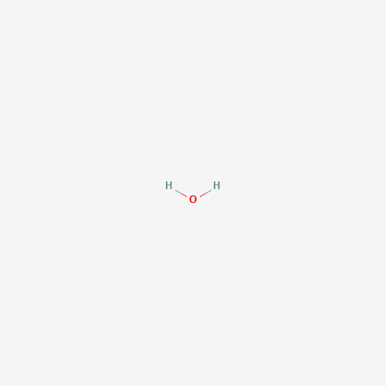

Fonte: National Center For Biotechnology Information ([200-]).

As ligações dos átomos são ligações químicas formadas quando os elétrons nas camadas mais externas (elétrons de valência) trocam de posição. Se os elétrons foram transferidos completamente de um átomo para o outro o resultado é um íon obtido através de uma ligação iônica. Caso os elétrons sejam compartilhados entre os átomos então o resultado é uma molécula discreta obtida através de uma ligação covalente (ATKINS, 2018).

Para representar os padrões das ligações das moléculas pode ser desenhada a estrutura de Lewis. Lewis propôs a regra do octeto, na qual os elementos compartilhavam seus elétrons até terem uma configuração parecida com a de um gás nobre, geralmente ficando com um total de oito elétrons de valência. Como exemplo pode ser usada a ligação entre dois átomos de flúor, formando a molécula F2. Para os átomos de flúor atingirem seus octetos eles devem compartilhar um elétron, fazendo com que fiquem com um par de elétrons compartilhados e três pares isolados. Um par isolado são pares de elétrons que não participam diretamente de nenhuma ligação. Com isso Lewis chegou em uma forma de representar as configurações dos elétrons de valência, a estrutura de Lewis. Na estrutura de Lewis os átomos são representados por seus símbolos químicos, as ligações por linhas e os pares isolados por pontos. Para exemplificar pode ser observada a Figura 3 que demonstra a ligação entre dois átomos de flúor (ATKINS, 2018).

Figura 3 - Ligação de dois átomos de flúor



Fonte: Atkins (2018).

O modelo de Lewis demonstra a ligação de cada átomo, porém não mostra como os átomos estão arranjados no espaço. Para fazer a representação dos átomos no espaço podemos usar o modelo da repulsão dos pares de elétrons da camada de valência (VSEPR) o qual amplia a teoria de Lewis adicionando regras para explicar os ângulos das ligações e formas das moléculas simples (ATKINS, 2018). De acordo com Atkins (2018), as regras são as seguintes:

1. as ligações e os pares isolados do átomo central, conhecidas como regiões de alta concentração de elétrons tendem a se afastar o máximo umas das outras mantendo a mesma distância do átomo central;
2. uma ligação múltipla é considerada uma única região de alta concentração;
3. para descrever a forma de uma molécula deve ser considerado apenas as posições do átomo;
4. a repulsão de uma ligação de um par isolado é maior que as dos pares de ligação.

Com isso, para conseguir representar as moléculas e suas ligações em um modelo tridimensional é necessário construir sua representação bidimensional seguindo a estrutura de Lewis e então aplicar as regras de criação do modelo VSEPR. Assim será obtido uma representação da molécula com forma semelhante a uma das moléculas da Figura 4.

Figura 4 - Nomes das formas de moléculas simples e seus ângulos de ligação

Fonte: Atkins (2018).

## Realidade Virtual

A realidade virtual é uma interface para acessar aplicações que permitem a visualização e movimentação em ambientes tridimensionais em tempo real. A realidade virtual permite ao usuário interagir com situações imaginárias ou com ambientes próximos aos ambientes da vida real. Ao entrar em um ambiente virtual é importante que o usuário sinta que está atuando em tempo real dentro do ambiente. Para que essa sensação seja possível não deve haver atrasos maiores que, aproximadamente, 100 milissegundos (KIRNER; TORI, 2006).

A realidade virtual pode ser classificada como não-imersiva e imersiva. A realidade virtual não-imersiva faz o usuário se sentir parcialmente dentro da aplicação através da utilização de hardware mais convencional como o teclado, mouse e monitor. Já a realidade virtual imersiva consiste em fazer o usuário se sentir completamente dentro do mundo virtual podendo utilizar equipamentos como capacetes de realidade virtual, geralmente oferecendo aplicações mais realistas e mais precisas (KIRNER; TORI, 2006). Na Figura 5 pode ser observado à esquerda um exemplo de realidade virtual não-imersiva no qual a aplicação está sendo demonstrada em um monitor e à direita um exemplo de realidade virtual imersiva no qual o usuário está utilizando um óculos de realidade virtual.

Figura 5 - Realidade não-imersiva e virtual imersiva

Fonte: Kirner e Tori (2006).

Atualmente existem diversos equipamentos que permitem o usuário se sinta dentro do mundo virtual, um exemplo é o Oculus Quest 2 (Figura 6). Esse equipamento é um capacete de realidade virtual que permite que o usuário interaja com o ambiente virtual através de dois controles que são observados pelas diversas câmeras que estão espalhadas em volta do capacete. A utilização dos capacetes de realidade virtual pode causar diversas reações desconfortáveis no usuário para essas reações é dado o nome de Motion Sickness. Essas situações ocorrem geralmente quando há uma movimentação dentro da aplicação, porém o usuário está parado (PATRÃO; PEDRO; MENEZES, 2015), como exemplo pode ser usando aplicações que permitem o usuário dirigir um carro. Nesse caso o usuário está parado no mundo real e no mundo virtual o carro está se movimentando.

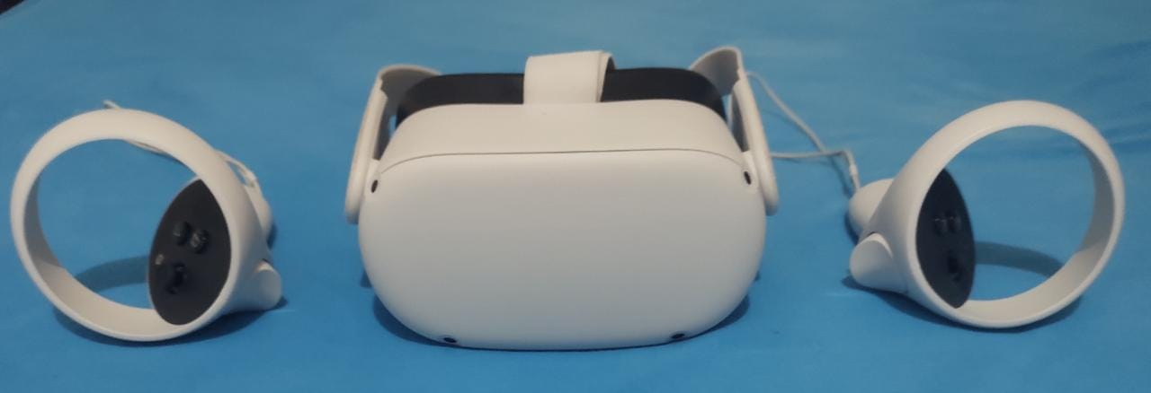

Figura 6 - Oculus Quest 2

Fonte: digitalizado pelo autor.

## Ilusão de ótica

A parede do olho humano é formada por 3 camadas. A camada externa que é fibrosa e inclui a córnea, o epitélio córneo, a conjuntiva e a esclera. A camada média que é vascular e nela estão a íris e a coroide. Por fim a camada interna que é inervada e nela está a retina (Silva *et al*., 2019).

O sistema visual detecta e interpreta ondas eletromagnéticas chamadas de fótons. Na retina há fotorreceptores que captam as informações e enviam para o sistema nervoso central. A formação de uma imagem através da visão funciona da seguinte forma, a energia luminosa que chega na retina é convertida em impulsos elétricos e enviada ao cérebro e lá são formados diversos padrões de formas claras e escuras que são sobrepostas. A partir da comparação e interpretação dessas formas temos a visão (Silva *et al*., 2019).

A percepção é uma simulação do mundo criada através dos sentidos e das experiências de cada pessoa. Quando a percepção não corresponde à realidade surge uma ilusão. A ilusão de ótica são situações que enganam o cérebro por um momento fazendo com que ele capte ideias falsas (Silva *et al*., 2019). Entre as diversas formas de gerar uma ilusão de ótica existe a anamorfose. A anamorfose pode ser considerada uma técnica utilizada para deformar a imagem para que o observador consiga vê-la da forma correta apenas de um determinado ponto de vista (IAVORSKI, 2014). Um exemplo de anamorfose pode ser observado na Figura 7, na parte esquerda da imagem pode ser observado um globo em 3D e na parte da direita pode ser observado o globo em sua forma deformada.

Figura 7 - Anamorfose aplicada em um globo

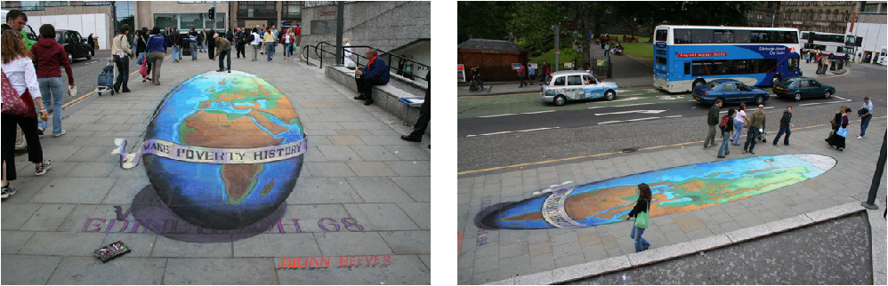

Fonte: Beever ([20-?]).

## TRABALHOS CORRELATOS

Nesta seção são apresentados alguns trabalhos correlatos com características semelhantes aos principais objetivos do trabalho desenvolvido. O primeiro é um aplicativo criado por Abuhammad *et al*. (2021) que é utilizado como uma ferramenta educacional para ajudar no processo de aprendizagem sobre química medicinal que utiliza a realidade virtual imersiva (Quadro 1). Já o segundo é uma experiencia desenvolvida por Dunnagan *et al*. (2020) com a função de ser um laboratório de química em realidade virtual (Quadro 2). Por fim, Almousa et al. (2021) desenvolveram um aplicativo em realidade virtual utilizando o Oculus Quest para treinamentos com simulações clínicas (Quadro 3).

Quadro 1 – MedChemVR: A Virtual Reality Game to Enhance Medicinal Chemistry Education

|  |  |
| --- | --- |
| Referência | Abuhammad *et al*. (2021). |
| Objetivos | Explorar a opção de utilizar a gamificação como ferramenta de ensino para ajudar no processo de aprendizagem sobre química medicinal. |
| Principais funcionalidades | Permite que o usuário realize diversos exercícios de construção de moléculas ou responda a questionários em realidade virtual. |
| Ferramentas de desenvolvimento | Foi utilizado o Unity3D. |
| Resultados e conclusões | Abuhammad *et al*. (2021) demonstram com sua pesquisa que a aplicação desenvolvida é de fácil acessibilidade, que o custo-benefícioé melhor ao comparar os modelos virtuais com os físicos, que pode ser usado em qualquer lugar, que é amigável ao usuário, que pode ser usada tanto por educadores quanto por estudantes e que usa tecnologia mais desenvolvida ao ser comparado com jogos manuais que podem se tornar demorados e frustrantes. |

Fonte: elaborado pelo autor.

Abuhammad *et al*. (2021) realizaram um questionário com 41 estudantes que se mostraram muito insatisfeitos com os métodos tradicionais de ensino de química medicinal e que concordaram que há a necessidade de trazer novas tecnologias para os métodos de ensino. Assim esses estudantes tiveram uma opinião favorável ao aplicativo utilizado. Na Figura 8Figura 8 pode ser observado o equipamento utilizado e a aplicação desenvolvida.

Figura 8 – MedChemVR executando em um celular sendo utilizado como um capacete de realidade virtual

Fonte: Abuhammad *et al*. (2021).

Quadro 2 – Production and Evaluation of a Realistic Immersive Virtual Reality Organic Chemistry Laboratory Experience: Infrared Spectroscopy

|  |  |
| --- | --- |
| Referência | Dunnagan *et al.* (2020). |
| Objetivos | Verificar a viabilidade de usar uma experiencia em VR ao invés de usar um laboratório tradicional e juntar informações sobre os resultados do aprendizado referente a espectroscopia infravermelha em realidade virtual comparado com o aprendizado em um laboratório físico. |
| Principais funcionalidades | Demonstra um vídeo interativo 360° no qual o usuário pode fazer as escolhas importantes. |
| Ferramentas de desenvolvimento | Foi utilizado o WondaVR para criar a experiência em VR. Também foram utilizados o Adobe Illustrator para criar diversos *assets* e o Adobe After Effects para criar as animações e adicionar os *assets* ao vídeo 360°. |
| Resultados e conclusões | Dunnagan *et al.* (2020) comentam que houve uma diferença mínima ao comparar os estudantes do laboratório físico com os estudantes do laboratório em realidade virtual. |

Fonte: elaborado pelo autor.

Dunnagan *et al*. (2020) aplicaram uma avaliação rápida de 4 questões. Na primeira questão os autores comentam que os alunos do laboratório físico se saíram melhor que os do laboratório em realidade virtual. Já nas questões dois e três os resultados foram parecidos. Por fim na última questão os usuários de realidade virtual se saíram melhor. É possível verificar como é a experiência em realidade virtual observando a Figura 9.

Figura 9 - Leitura dos marcadores e apresentação dos elementos

Fonte: Dunnagan *et al*. (2020).

Quadro 3 - Virtual Reality Technology and Remote Digital Application for Tele-Simulation and Global Medical Education: An Innovative Hybrid System for Clinical Training

|  |  |
| --- | --- |
| Referência | Almousa et al. (2021). |
| Objetivos | Desenvolver um protótipo inovativo usando realidade virtual para treinamentos de tele simulações clínicas para facilitar o acesso e colaborações acadêmicas globais. |
| Principais funcionalidades | Permite um usuário participar de simulações clínicas e outro usuário acompanhar a situação por um aplicativo que não utiliza realidade virtual. |
| Ferramentas de desenvolvimento | As ferramentas e aplicativos utilizados foram:   1. Autodesk Maya; 2. MGear Auto Rig System; 3. NgSkinTools; 4. Autodesk 3D Max Studio; 5. Unity3D; 6. Oculus App Version; 7. Oculus mobile application. |
| Resultados e conclusões | Almousa et al. (2021) comentam que o aplicativo promove soluções inovativas para os maiores desafios das simulações de treinamento. Os autores também comentam que o software facilita a entrega de treinamento clínico acadêmico e interativo. |

Fonte: elaborado pelo autor.

Almousa et al. (2021) realizaram diversos testes com os usuários durante o desenvolvimento para identificar possíveis ajustes que poderiam ser feitos. Com isso os autores chegaram no resultado demonstrado na Figura 10.

Figura 10 – Ambiente virtual do aplicativo

Fonte: Almousa et al. (2021).

# DESCRIÇÃO DO APLICATIVO

Esta seção pretende apresentar os detalhes de especificação e implementação do aplicativo. Assim serão apresentadas duas seções. A primeira seção apresenta os requisitos do aplicativo, um diagrama de classe dos *scripts* e um diagrama de sequência. A segunda seção apresenta o que foi implementado, mostrando o código fonte além de detalhar sobre a utilização do aplicativo.

## Especificação

O aplicativo desenvolvido disponibiliza ao usuário uma aplicação em realidade virtual imersiva que possibilita o aprendizado sobre moléculas químicas através da interação com a tabela periódica e da utilização da anamorfose. Para detalhar sobre os *scripts* utilizados pode ser observada o diagrama de classe (Figura 11). Para identificar a interação dos objetos da aplicação entre si e com o usuário pode ser visualizado o diagrama de sequência (Figura 12).

Para desenvolver o aplicativo foram listados os seguintes Requisitos Funcionais (RF) e Requisitos Não Funcionais (RNF):

1. utilizar a anamorfose para esconder moléculas em uma cena (RF);
2. permitir que o usuário se movimente no espaço virtual (RF);
3. permitir que o usuário pegue objetos com os controles (RF);
4. permitir que o usuário escolha um exercício utilizando a tabela periódica (RF);
5. permitir que o usuário amplie o texto utilizando o projetor (RF);
6. permitir que o usuário responda o exercício colocando uma molécula na caixa e apertando um botão (RF);
7. permitir que o usuário verifique sua resposta achando a molécula na cena (RF);
8. disponibilizar uma dica sobre como é construída a molécula para que seja encontrado mais facilmente (RF);
9. utilizar o Unity e a linguagem de programação C# para desenvolver o aplicativo (RNF);
10. utilizar a biblioteca da Oculus para implementar a realidade virtual (RNF);
11. utilizar o Blender como uma das ferramentas para fazer a modelagem em 3D (RNF);
12. utilizar o Blender para aplicar a anamorfose nas moléculas (RNF).

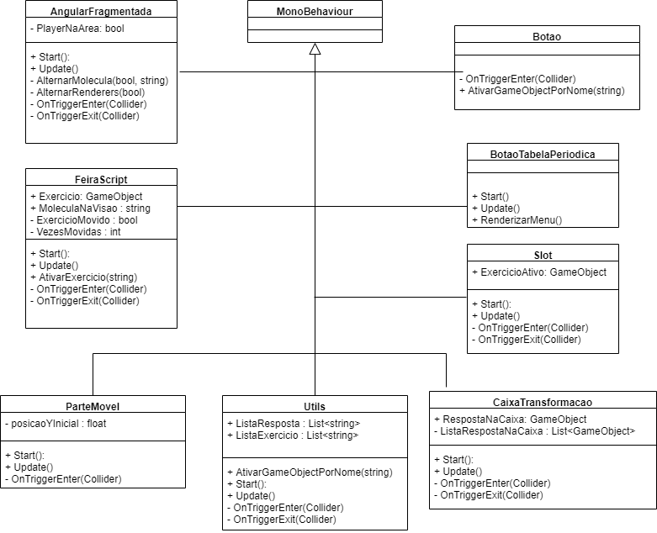

Figura 11 - Diagrama de classe

Fonte: elaborado pelo autor.

No diagrama de classes (Figura 11) há uma especificação dos *scripts* utilizados para o funcionamento do aplicativo. Neles pode ser percebido que os métodos Start, Update, OnTriggerEnter e OnTriggerExit se repetem diversas vezes, isso ocorre pois eles são métodos herdados de uma classe do Unity. A função dos dois primeiros é controlar o código que será executado durante a inicialização do objeto e controlar o código executado enquanto o objeto estiver ativo na cena respectivamente. Já os outros dois servem para controlar quando iniciou e quando terminou a colisão entre dois colliders.

Figura 12 - Diagrama de sequência

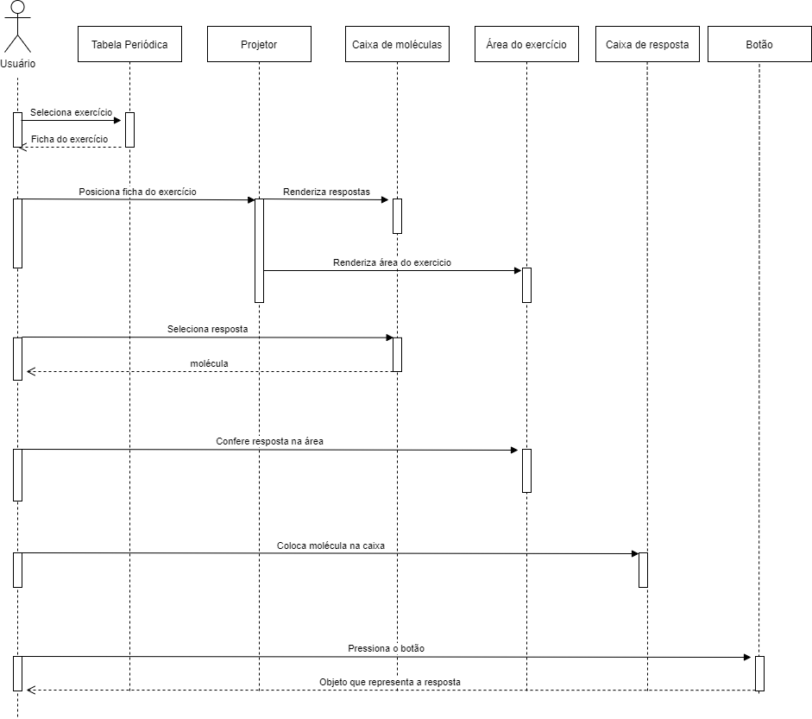

Fonte: elaborador pelo autor.

## implementação

Para implementar o aplicativo foi utilizada a linguagem de programação C#, a ferramenta de desenvolvimento Unity e a biblioteca de desenvolvimento em realidade virtual Oculus Integrations. O aplicativo foi dividido em quatro partes que são nomeadas de mesas, cada mesa possui sua funcionalidade. A mesa um tem a funcionalidade de mostrar as instruções referentes ao controle do Oculus, exibir a tabela periódica e permitir selecionar um exercício. Na mesa dois há um projetor para ampliar os passos do exercício e uma caixa com as opções de resposta. Na mesa três existe uma breve explicação sobre anamorfose e uma área onde o usuário deve identificar a molécula escondida com a anamorfose. Por fim, na mesa quatro há duas caixas uma para o usuário colocar a molécula escolhida e outra para entregar ao usuário uma representação física da molécula caso sua resposta ao exercício esteja certa. Para entender melhor a disposição das mesas é possível observar a Figura 13 que demonstra uma visão geral das suas disposições.

Figura 13 - Disposição das mesas

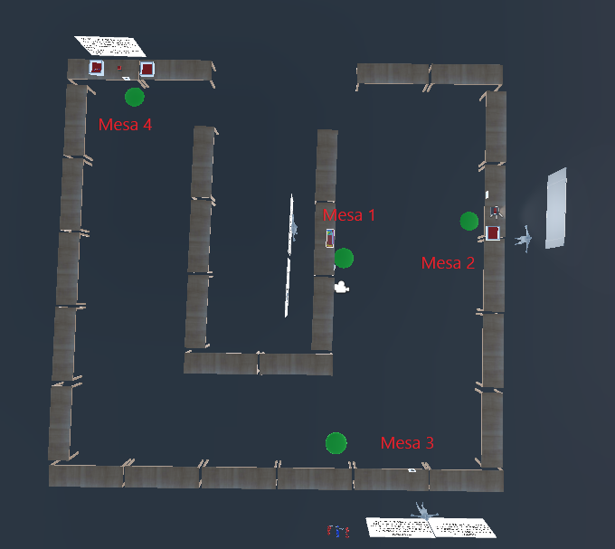

Fonte: elaborado pelo autor.

Para desenvolver a mesa 1 foram usados alguns canvas para mostrar os controles e para construir a tabela periódica. Também foram criados diversos scripts em C# para realizar o controle de visibilidade dos menus. Para utilizar as funcionalidades da mesa um o usuário deve utilizar o controle direito para apontar para a tabela periódica e com o trigger do controle direito deve selecionar o elemento hidrogênio, assim será mostrado a ele um exercício referente ao elemento e a molécula que foi selecionada como consta na Figura 14.

Figura 14 - Tabela periódica da mesa 1

Fonte: elaborado pelo autor.

No desenvolvimento da mesa 2 foram criados, utilizando os próprios objetos do Unity, um modelo de projetor e de caixa. Ao colocar a ficha do exercício no projetor ele transfere os textos da ficha para um canvas e mostra todas as moléculas necessárias (Figura 15). Para chegar nesse comportamento foi utilizado um *script* com o código do Quadro 4 que é executado quando a ficha do exercício entra em contato com a parte vermelha do projetor.

Figura 15 - Projetor e caixa da mesa 2

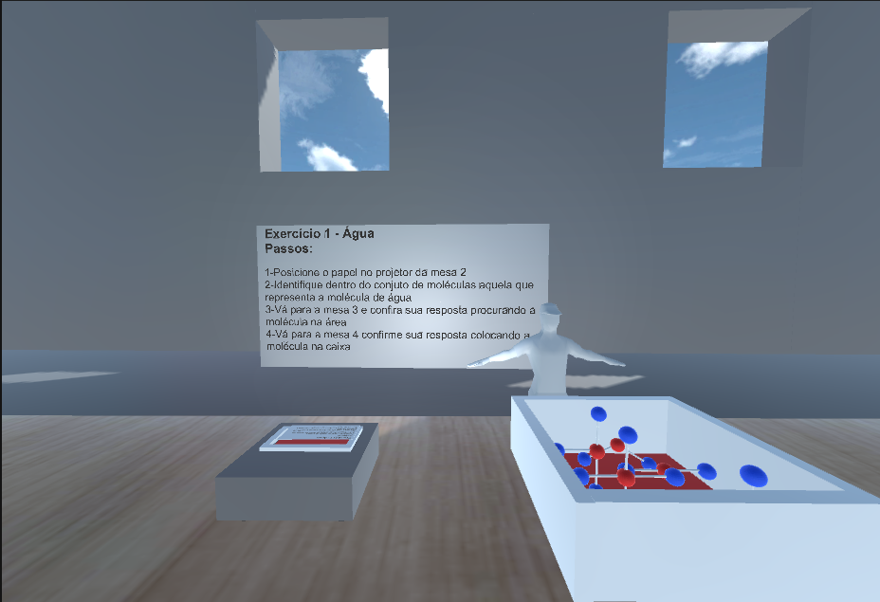

Fonte: elaborado pelo autor.

O código do Quadro 4 utiliza uma lista com os nomes dos exercícios chamada de ListaExercicio. Essa Lista é comparada com o objeto que está colidindo com o projetor para verificar se esse objeto é um exercício. Para passar o texto da ficha do exercício para o projetor, é obtido o GameObject do other e com isso usado o método FindChildRecursive para buscar os componentes text e colocá-los no Gameobject com o nome de TelaProjetor. Após isso é usado o método AtivarGameObjectPorNome para ativar as moléculas e a área de validação do exercício.

Quadro 4 - Métodos para transferir o texto para o projetor e ativar as moléculas

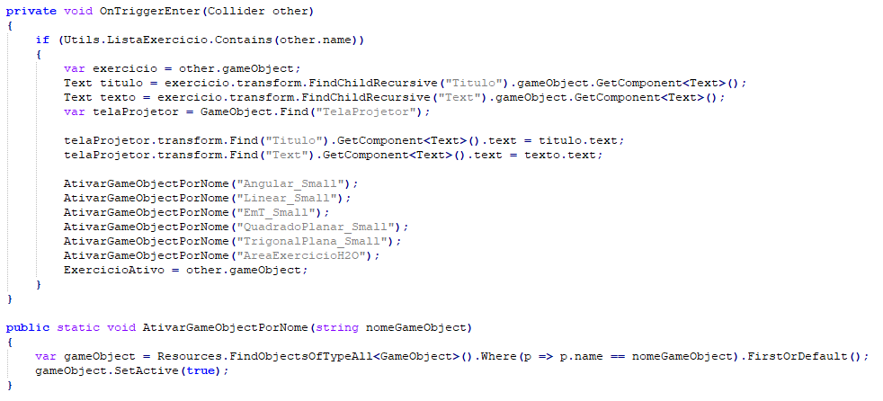

Fonte: elaborado pelo autor.

Para o desenvolvimento da mesa 3 foram utilizados alguns canvas com informações sobre anamorfose e diversas moléculas fragmentadas para compor a área na qual é escondida a resposta do exercício (Figura 16). Nesse desenvolvimento foram utilizados colliders e um *script*, com o código do Quadro 5, para permitir que seja substituída a molécula aplicada a anamorfose pela molécula sem a ilusão, com a finalidade de facilitar a visualização.

Figura 16 - Área com a resposta escondida com anamorfose

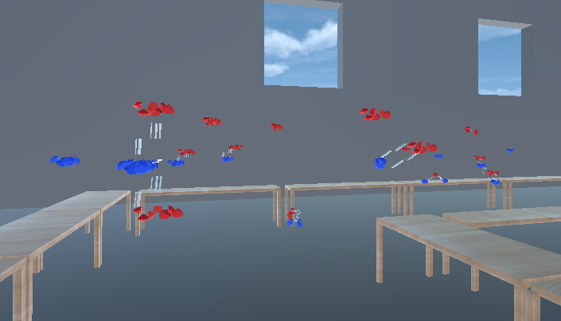

Fonte: elaborado pelo autor.

O código do Quadro 5 faz, no método Update, uma verificação de qual molécula está na visão do usuário e se o usuário está na área definida e guarda esse resultado na variável fragmentadaEmPosicao. Após isso são chamados os métodos AlternarRenderers e AlternarMolecula que servem para esconder a molécula aplicada anamorfose e mostrar a molécula sem a ilusão de ótica.

Quadro 5 - Código para alternar a visibilidade da molécula dependendo da colisão dos colliders

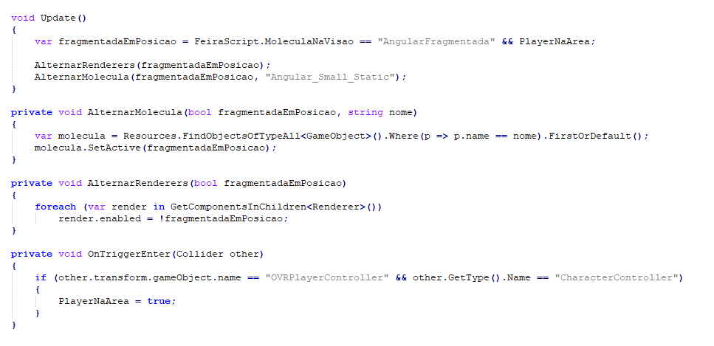

Fonte: elaborado pelo autor.

Por fim, a mesa 4 foi desenvolvida utilizando canvas com instruções, duas caixas e um botão que foram modelados dentro do próprio Unity. Para acionar o botão e retirar o item na caixa à direita é necessário colocar dentro da caixa da esquerda a molécula que representa a resposta selecionada para o exercício atual (Figura 17). Essa funcionalidade foi desenvolvida utilizando um *script* com o código do Quadro 6 que identifica qual o exercício atual e qual a resposta que foi colocada na caixa para renderizar o item correto.

Figura 17 - Molécula selecionada como resposta na caixa da mesa 4

Fonte: elaborado pelo autor.

O código do Quadro 6 verifica se o GameObject que está em contato com a base do botão é o ParteMovel. Quando o ParteMovel estiver em contato com a base do botão, é comparado o exercício ativo atualmente com a resposta que está na caixa. Por fim, se a resposta na caixa for a correta para o exercício então é chamado o método AtivarGameObjectPorNome que irá renderizar o objeto referente ao exercício.

Quadro 6 - Código do botão para renderizar o item quando a resposta estiver correta

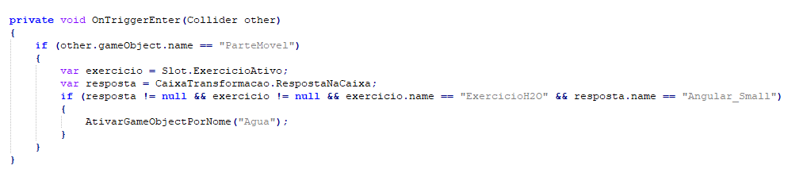

Fonte: elaborado pelo autor.

# RESULTADOS

Esta seção apresenta os testes que foram realizados com os usuários. Para esses testes foram considerados dois perfis de usuários, usuários desenvolvedores e usuários de teste. O hardware utilizado para o teste foi um Oculus Quest 2 com 32 GB de espaço.

Os testes de usuários desenvolvedores foram feitos com usuários que já tinham experiência com desenvolvimento e utilização do equipamento, não havendo muitas dificuldades durante os testes. Os usuários conseguiram realizar todas as atividades sem problemas, desde pegar a ficha da atividade na mesa 1, identificar a molécula que deveria ser escondida com anamorfose e achar a resposta correta para o exercício. Neste teste foi identificado que poderia ter sido implementado a movimentação por teletransporte como uma possibilidade de combater o *motion sickness* (ver seção 2.2).

Já os testes com os usuários finais foram realizados dentro de uma sala de aula com professores universitários. Para esse teste foi separado uma pequena parte de uma sala de aula e realizado a configuração do guardião do Oculus Quest 2. Após a configuração do guardião foi tentado realizar o espelhamento da tela do Oculus para um Mac, porém os navegadores Safari e Chrome deste sistema operacional não suportaram o espelhamento. Então foi utilizado um computador com o Windows e com o navegador Chrome, e assim foi possível fazer o espelhamento. Depois de realizar a configuração de espelhamento os usuários foram instruídos a fazer a utilização de cada mesa, o que deixou evidente algumas dificuldades de uso.

A primeira dificuldade está relacionada aos usuários não estarem acostumados a utilizar o equipamento, no caso os controles do Oculus Quest 2, fazendo com que não conseguissem se locomover ou que deixassem cair alguns objetos no chão. Mas também se observou que à medida que os usuários iam usando os controles as dificuldades iam diminuindo.

A segunda dificuldade foi verificada que quando um objeto caiu no chão, e um dos usuários não conseguiu juntá-lo. Esse problema acontece devido a configuração do nível do chão do Quest e ao usuário ser mais alto que os outros. Pois a configuração do guardião que também se calibra a altura do chão, foi feita uma só vez no início dos testes.

A terceira dificuldade ocorreu quando o usuário olhava para a molécula que foi aplicada a anamorfose, que nesse caso ela não estava sendo substituída pela molécula sem a ilusão quando o usuário estava no ponto de visão certo para selecioná-la. Isto ocorreu devido a um problema com a colisão entre os colliders, pois os usuários tinham alturas diferentes. Para corrigir esse problema poderia ser aumentado a área de colisão dos colliders da molécula ou do personagem, ou pedir para recalibrar a altura do guardião a cada troca de usuário. Todos os usuários tiveram complicações com os limites do guardião, muitas vezes precisando usar o joystick do controle para voltar para longe do limite. Para resolver esse problema poderia ser configurado uma área maior para o limite do guardião permitindo assim que os usuários não precisassem usar o controle para se movimentar podendo andar livremente pela sala.

Por fim, mesmo com estas dificuldades, os resultados podem ser considerados satisfatório pois os usuários conseguiram utilizar e verificar valor educacional no aplicativo desenvolvido.

Comparando o trabalho desenvolvido com os trabalhos correlatos é verificado que os trabalhos de Abuhammad *et al*. (2021) e Dunnagan *et al*. (2020) utilizam capacetes de realidade virtual que usam um smartphone para fazer a parte de realidade virtual. Já o trabalho desenvolvido nesse artigo utiliza o Oculus Quest 2 similar ao Oculus Quest utilizado no trabalho de Almousa *et al*. (2021Em razão do Hardware empregado, o trabalho de Almousa *et al*. (2021) e o desenvolvido nesse artigo permitem a utilização dos controles do Oculus Quest como mãos virtuais. Uma diferença, além do tema, entre o aplicativo desse artigo e o de Almousa *et al*. (2021) é que o primeiro não possui uma parte sem realidade virtual já o segundo possui um painel com informações sobre o paciente da simulação para que outro usuário possa apoiar o usuário imerso na aplicação.

# CONCLUSÕES

Baseado nos resultados apresentados o aplicativo desenvolvido foi capaz de mostrar o conteúdo e disponibilizar o exercício referente a moléculas químicas. Durante os testes foram relatadas algumas dificuldades na utilização do aplicativo, porém nenhuma delas impedia o aplicativo de cumprir sua função. O objetivo de desenvolver um aplicativo que demonstrasse o conteúdo e exercícios utilizando realidade virtual imersiva e ilusão de ótica foi cumprido e comprovado com os testes. Visto que, mesmo com alguns problemas, os usuários conseguiram executar todos os passos do exercício e os usuários de testes conseguiram ver valor educacional no aplicativo desenvolvido.

As tecnologias utilizadas para o desenvolvimento foram apropriadas. A utilização da ferramenta de motor gráfico Unity contribuiu muito no desenvolvimento principalmente por possibilitar a criação de um ambiente virtual de forma simples. O Blender se mostrou uma ótima ferramenta de modelagem, possibilitando modelar e fragmentar as moléculas de uma forma rápida. A biblioteca Oculus Integration foi de grande ajuda para controlar a parte de realidade virtual, possibilitando segurar objetos, movimentar o personagem e interagir com menus usando os controles.

As possíveis extensões propostas para continuar a linha de pesquisa deste projeto são:

1. adicionar um exercício para cada elemento;
2. criar um tutorial mais detalhado para os controles;
3. melhorar o design das cenas tornando-as, mais reais e adicionando sons de ambiente;
4. permitir calibrar configurações como: altura, campo de visão e tipo de movimentação;
5. adicionar novas cenas com cenários diferentes;
6. adicionar diferente tipos de exercícios;
7. possibilitar o uso em realidade aumentada;
8. adaptar para o uso com o Google Cardboard.

As duas últimas possíveis extensões sugeridas deixam a aplicação mais acessível a uma maior parte da população. Isso ocorre devido a utilização da realidade aumenta poder ser feita utilizando o celular e ao Google Cardboard ser um óculos de realidade virtual mais barato, pois utiliza o celular para fazer o processamento e não possui diversos sensores que outros óculos de realidade virtual possuem.

Referências

ABUHAMMAD, Areej *et al*. “MedChemVR”: A Virtual Reality Game to Enhance Medicinal Chemistry Education. **Multimodal Technologies And Interaction.** [S. L.], p. 1-20. 4 mar. 2021. Disponível em: https://www.mdpi.com/2414-4088/5/3/10#framed_div_cited_count. Acesso em: 25 jun. 2021.

ALMOUSA, Omamah *et al*. Virtual Reality Technology and Remote Digital Application for Tele-Simulation and Global Medical Education: An Innovative Hybrid System for Clinical Training. **Sage.** [S. L.], p. 1-21. 2 maio 2021. Disponível em: https://journals.sagepub.com/doi/full/10.1177/10468781211008258. Acesso em: 25 jun. 2021.

ATKINS, Peter; JONES, Loretta Co-autor; LAVERMAN, Leroy Co-autor. **Princípios de química: questionando a vida moderna e o meio ambiente**.7. Porto Alegre : ArtMed, 2018. E-book. Disponível em: https://integrada.minhabiblioteca.com.br/books/9788582604625. Acesso em: 1 out. 2020.

BEEVER, Julian**. Pavement drawings - 3D Illusions.** [20-?]. Disponível em: http://www.julianbeever.net/index.php/phoca-gallery-3d. Acesso em: 16 nov. 2020.

BEVILAQUA, Diego Vaz et al. Ilusões virtuais: sobre o uso de objetos de aprendizagem para a exploração de ilusões de óticaem um museu. In: ENCONTRO DE PESQUISA EM ENSINO DE FÍSICA, 7., 2010, Águas de Lindóia. **Anais**... Águas de Lindoia: SBF, 2010. p. 1-20. Disponível em: https://www.arca.fiocruz.br/handle/icict/32152. Acesso em: 20 set. 2020.

DUNNAGAN, Cathi L. *et al*. Production and Evaluation of a Realistic Immersive Virtual Reality Organic Chemistry Laboratory Experience: Infrared Spectroscopy. **Journal Of Chemical Education.** [S. L.], p. 258-262. 14 jan. 2020. Disponível em: https://pubs.acs.org/doi/abs/10.1021/acs.jchemed.9b00705. Acesso em: 25 jun. 2021.

IAVORSKI, Claudio. **Anamorfose: uma arte no ensino de matemática e sua aplicação em atividades interdisciplinares**. 2014. 79 f. Dissertação (Mestrado) - Curso de Matemática em Rede Nacional, Universidade Tecnológica Federal do Paraná, Curitiba, 2014. Disponível em: http://repositorio.utfpr.edu.br/jspui/handle/1/1014. Acesso em: 16 nov. 2020.

IAVORSKI, Claudio; SAITO, Olga Harumi. Ensinando Conteúdos Matemáticos Usando Anamorfose. **Proceeding Series Of The Brazilian Society Of Computational And Applied Mathematics**, [S.L.], v. 2, n. 1, 19 dez. 2014. SBMAC. http://dx.doi.org/10.5540/03.2014.002.01.0131. Disponível em: https://proceedings.sbmac.emnuvens.com.br/sbmac/article/view/256/258. Acesso em: 10 nov. 2020.

INTERNATIONAL UNION OF PURE AND APPLIED CHEMISTRY. **Periodic Table of Elements**. 2018. Disponível em: https://iupac.org/what-we-do/periodic-table-of-elements/. Acesso em: 10 nov. 2020.

KIRNER, Claudio; TORI, Romero. Fundamentos de Realidade Aumentada. In: SYMPOSIUM ON VIRTUAL REALITY, 8., 2006, Belém**. Livro do Pré-Simpósio**. [S. L.]: Sbc, 2006. p. 22-38. Disponível em: https://pcs.usp.br/interlab/wp-content/uploads/sites/21/2018/01/Fundamentos_e_Tecnologia_de_Realidade_Virtual_e_Aumentada-v22-11-06.pdf. Acesso em: 18 set. 2020.

PATRÃO, Bruno; PEDRO, Samuel; MENEZES, Paulo. How to Deal with Motion Sickness in Virtual Reality. In: 22O ENCONTRO PORTUGUÊS DE COMPUTAÇÃO GRÁFICA E INTERAÇÃO, 22., 2015, Coimbra. **Proceedings [...] .**[S.L.]: The Eurographics Association, 2020. p. 40-46. Disponível em: https://diglib.eg.org/handle/10.2312/pt20151201. Acesso em: 19 jun. 2021.

NATIONAL CENTER FOR BIOTECHNOLOGY INFORMATION. **Compound Summary Water**. [200-]. Disponível em: https://pubchem.ncbi.nlm.nih.gov/compound/Water. Acesso em: 11 nov. 2020.

SANTOS, A. O. *et al*. Dificuldades e motivações de aprendizagem em Química de alunos do ensino médio investigadas em ações. In: ENCONTRO SERGIPANO DE QUÍMICA, 4., 2013, São Cristóvão. **Anais** [...] . [S. L.]: Associação Sergipana de Ciência, 2013. p. 1-6. Disponível em: https://scientiaplena.org.br/sp/article/view/1517/812. Acesso em: 11 set. 2020

SILVA, Karina Batista da *et al*. Neurobiologia da visão e da ilusão de ótica. **Analecta** - Centro Universitário Uniacademia, Juiz de Fora, v. 5, n. 5, 2019. Disponível em: https://seer.cesjf.br/index.php/ANL/article/view/2363. Acesso em: 02 out. 2020.